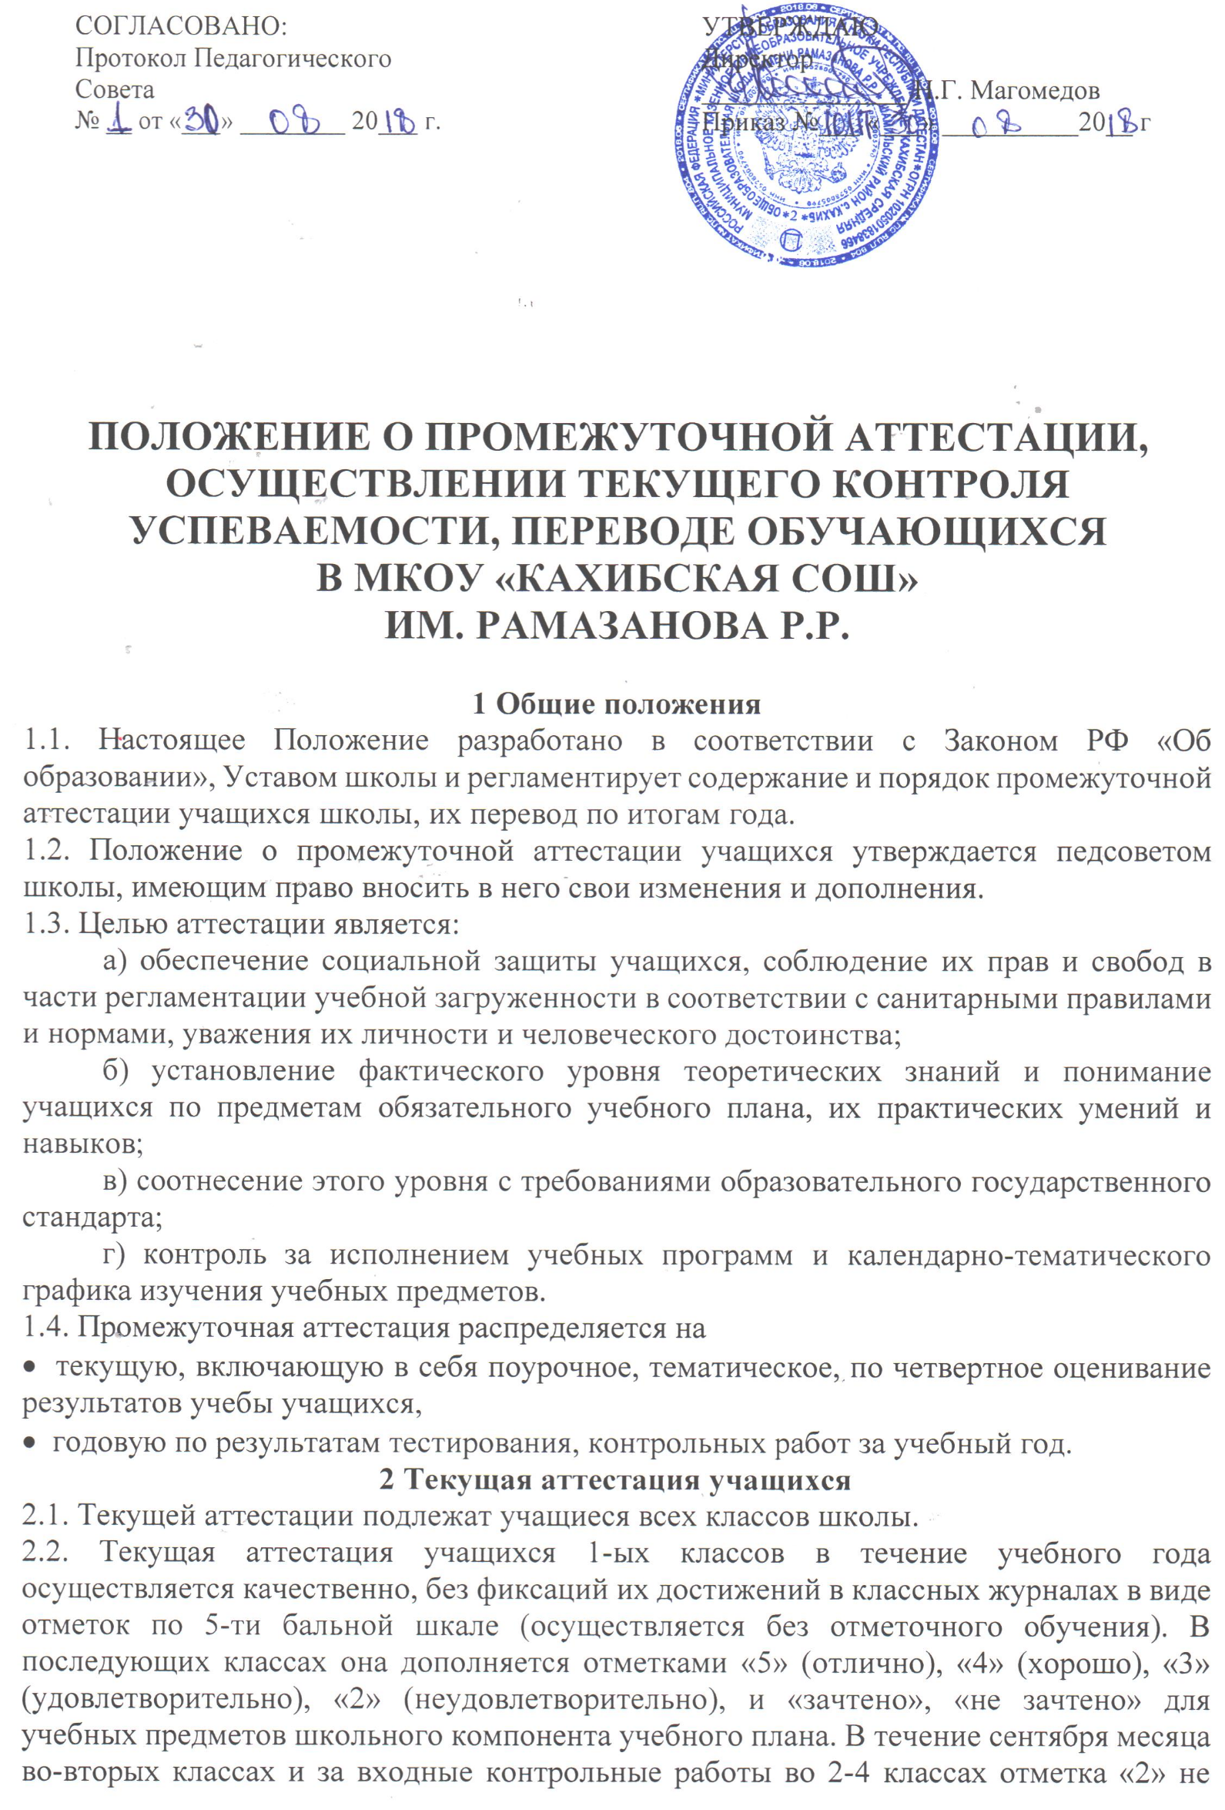выставляется в классный журнал. Также не выставляется в классный журнал отметка «2» за обучающие изложения и сочинения во 2-4 классах.
2.3. Учащиеся, обучающиеся по индивидуальным учебным планам, аттестуются только по предметам, включенным в этот план.
2.4. Учащиеся, временно обучающиеся в санаторных школах, реабилитационных и других общеобразовательных учреждениях, аттестуются на основе их аттестации в этих учебных заведениях.
Примечание:
− под «другими» подразумеваются ОУ в той местности, куда по уважительным причинам выехали учащиеся, поставив администрацию школы в известность (заявление родителей) заранее.
− из этих ОУ учащийся обязан привезти заверенный печатью ОУ лист с текущими отметками.
2.5. Учитель, проверяя и оценивая работы (в том числе и контрольные), устные ответы обучающихся, достигнутые ими навыки и умения, выставляет отметку в классный журнал и в дневник обучающихся.
2.6. Обучающиеся во 2-11 классах аттестуются по всем предметам по окончании каждой четверти.
2.7. Учащийся считается не аттестованным по предмету, если он:
а) не сдал контрольные работы в конце четверти;
б) не имеет необходимого минимума оценок (п. 2.12 в).
Вопрос об аттестации таких учащихся решается индивидуально администрацией школы. Учащему по его просьбе (или по просьбе его родителей) предоставляется возможность аттестоваться в конце четверти. При возникновении конфликтных ситуаций вопросы рассматриваются в конфликтной комиссии.
2.8. Форму текущей аттестации определяет учитель с учетом контингента обучающихся, содержания учебного материала, используемых им образовательных технологий. Избранная форма текущей аттестации включается учителем в календарно-тематическое планирование (рабочую программу).
2.9. Результаты работы учащихся должны быть отражены в классном журнале, как правило, к следующему уроку по этому предмету, но не позже, чем через три учебных дня.
2.10. Письменные самостоятельные, фронтальные, групповые и тому подобные работы учащихся обучающего характера после обязательного анализа и оценивания не требуют обязательного переноса всех отметок в классный журнал.
Контрольные работы проверяются и оцениваются к следующему уроку.
Примечание: исключения могут составлять сочинения по литературе, т.к. для их проверки предусмотрен период проверки в течение недели со дня сдачи сочинения.
2.11. В течение одного учебного дня в одном классе может проводиться не более 1 контрольной работы, а в течение недели не более 3
2.12. Рекомендуемая частота выставления отметок: при 1 уроке в неделю по предмету у учащегося должно быть не менее 2 отметок в месяц. Отметка за четверть может быть выставлена при общем (минимальном) количестве отметок в течение месяца:
- 1 час в неделю – не менее двух отметок,
- 2 часа в неделю – не менее трех отметок,
- 3 и более часов в неделю – не менее шести отметок.
2.13. При выставлении итоговых оценок за четверть надо обязательно учитывать количество знаний учащихся по письменным, лабораторным и практическим работам, определенным программой в четверти.
а) В исключительных случаях отметка за четверть может быть выставлена в течение трех дней после окончания учебных занятий (по решению педсовета).
б) Итоговые отметки учащихся за аттестационный период должны быть объективны и обоснованы, т.е. соответствовать текущей успеваемости ученика, учитывать не только среднюю арифметическую величину, но и все образовательные достижения школьника, учитывать качество знаний по письменным, лабораторным и практическим работам. Эту рекомендацию необходимо соблюдать особенно по таким предметам, как русский язык, литература, математика, физика, химия, иностранный язык. Итоговая отметка по этим предметам не должна быть выше большинства отметок за письменные работы.
в) Отметка «н/а» (не аттестован) по предмету может быть выставлена в случае пропуска учащимся более 75% учебного времени по согласованию с учеником и его родителями.
г) оценки за контрольные работы, за работы по обобщению материала являются приоритетными;
д) неудовлетворительные оценки при итоговой аттестации за четверть не учитываются при условии, если учащийся сдал задолженность по этой теме;
е) основанием для аттестации учащихся за четверть является наличие не менее:
3-х оценок при нагрузке 1 час в неделю;
5-и оценок при нагрузке 2 часа в неделю;
9-и оценок при нагрузке 3 и более часов в неделю.
2.13. Не аттестованными считается учащийся, имеющий более половины не аттестации по предметам учебного плана.
а) классными руководителями и учителями-предметниками не аттестованные по уважительной причине учащиеся учитываются в отчете отдельной строкой.
б) учащиеся, не аттестованные по неуважительной причине по отдельным предметам, учитываются как неуспевающие в классе и по предмету.
3 Годовая аттестация учащихся переводных классов
3.1. Учащиеся 2-11 классов аттестуются по всем предметам по окончании учебного года. Годовая отметка по предмету выставляется ученику, имеющему не менее 2-х итоговых четвертных отметок во 2-11 классах.
3.2. Ученику, имеющему менее 2-х четвертных отметок во 2-11 классах, годовая отметка в баллах не выставляется. Такой ученик считается не аттестованным по данному предмету.
3.3. Ученику, имеющему ситуацию, описанную в п. 3.2., предоставляется возможность по личному заявлению или заявлению родителей сдать задолженности и получить годовую отметку. Вопрос о сдаче задолженности решается индивидуально администрацией или педагогическим советом школы.
Примечание:
Сроки сдачи задолженностей:
− для учащихся 2-8, 10 классов – до 28 мая;
− для учащихся 9, 11 классов – до 24 мая текущего года.
3.4. Ученик, имеющий не аттестацию по предметам за год, считается неуспевающим.
3.5. Перевод обучающихся в следующий класс осуществляется по решению Педагогического совета в соответствии с Уставом школы. «п.2.8.2. Обучающиеся, освоившие в полном объеме образовательные программы, переводятся в следующий класс. Обучающиеся на ступенях начального общего, основного общего и среднего (полного) общего образования, имеющие по итогам учебного года академическую задолженность по одному предмету, переводятся в следующий класс условно. Обучающиеся обязаны ликвидировать академическую задолженность в течение следующего учебного года, учреждение обязано создать условия обучающимся для ликвидации этой задолженности и обеспечить контроль за своевременностью ее ликвидации. Ответственность за ликвидацию задолженности в течение следующего учебного года возлагается на родителей (законных представителей) учащихся. п.2.8.3. Обучающиеся на ступенях начального общего и основного общего образования, не освоившие образовательной программы учебного года и имеющие академическую задолженность по двум и более предметам или условно переведенные в следующий класс, и не ликвидировавшие академической задолженности по одному предмету, по усмотрению родителей (законных представителей) оставляются на повторное обучение, переводятся в классы компенсирующего обучения с меньшим числом обучающихся на
одного педагогического работника учреждения или продолжают получать образование в иных формах. Обучающиеся на ступени среднего (полного) общего образования, не
освоившие образовательной программы учебного года по очной форме обучения и имеющие академическую задолженность по двум и более предметам или условно переведенные в следующий класс, и не ликвидировавшие академической задолженности по одному предмету, продолжают получать образование в иных формах».

3. Срок действия положения
3.1. Срок действия данного положения не ограничен.
3.2. При изменении нормативно-правовых документов, регламентирующих деятельность муниципальных органов управления образования, в положение вносятся изменения в соответствии с установленным порядком.

